主催　高松圏域自立支援協議会（基幹相談支援センター準備研修）

共催　香川県精神障害者地域移行・地域定着推進事業

**ピアサポート活動に**

**関心のある支援者対象**

**先進地から学ぶ**

**ピアサポート活動の可能性と課題**

講師　 一般社団法人ソラティオ　代表理事　 岡部 正文氏

ピアサポート専門員　小阪 和誠氏

今回の研修は東京都荒川区において、先駆的に精神保健福祉分野のピアサポート活動を実践している一般社団法人ソラティオ代表理事 岡部正文氏、ピアサポート専門員 小阪和誠氏をお招きし、「ピアサポート活動の可能性と課題について」「ピアサポート活動を推進していくためにはどのような取り組みをすれば良いのか？」等についてご講演いただきます。ぜひ、一緒に先進地の取り組みを知り、香川県でのピアサポート活動の場を広め、ピアサポート活動のクオリティを向上させるために皆さんで意見交換をしてみませんか？多くの方のご参加をお待ちしています。

日　時）平成30年3月12日（月）9:00～12:00

　場　所）香川県障害者支援施設たまも園２階　地域交流センター（申込書下部地図参照）

　　　　　住所：高松市田村町797　電話：（087）866－2611

　日　程）9:00～9:05　　開会、あいさつ

　　　　 9:05～9:35　　講演「高松圏域におけるピアサポート活動の実際」

　　　　　　　　　　　　 身体障害分野 障害者地域生活支援センターたかまつ　多田 純子

　　　　　　　　　　　　 精神障害分野　障害者地域生活支援センターたかまつ　照下 善則

　　　　 9:35～9:45 　 質疑応答

　　　　 9:45～10:00 講師からの助言

　　　　 10:00～11:00　 講演「ピアサポート活動の可能性と課題」

一般社団法人ソラティオ 代表理事　岡部 正文氏

　　　　 11:00～11:05　 休憩

　　　　 11:05～11:45 　講演「ピアサポート活動の実際」

　　　　　　　　　　　　　 一般社団法人ソラティオ　ピアサポート専門員　小阪 和誠氏

　　　　 11:45～12:00　 質疑応答、アンケート記入、閉会

　対象者）「基幹相談支援センター設置準備事業実地計画書」登録の相談員及び委託相談支援事業に携わる相談員、香川県内の相談支援事業職員及び行政職員、相談支援事業に関心のある方

　参加費）無料

　定　員）60名

　申込締切）3月2日（金）お申し込み・お問い合わせ）お申し込みはこの用紙裏面を使って

メールかFAXで障害者生活支援センターたかまつ 担当：多田までお願いします。

電話：（087）815-0330 　FAX：（087）867-0420

mail：[shogai-shien@mx81.tiki.ne.jp](mailto:shogai-shien@mx81.tiki.ne.jp)

＊申し込み多数の時は１機関から複数参加の機関に調整をお願いすることがあります。

3月12日（月）

**講演会**「**先進地から学ぶピアサポート活動の可能性と課題」**

申込書

下記の必要事項を記入して，メールかFAXで「障害者生活支援センターたかまつ 担当：多田」までお送りください。FAXの際は送信表等は不要です。

**香川県社会福祉総合センター**

FAX：（087）867-0420　　　　　MAIL：shogai-shien@mx81.tiki.ne.jp

|  |  |
| --- | --- |
| 所属機関名  お電話番号　　（　　　　　　　　　　　　　　　　　　　　） | |
| 職名 | 氏名 |
|  |  |
|  |  |
|  |  |

〈交通アクセス〉

香川県障害者支援施設たまも園2階　地域交流センター

住所：高松市田村町797　　　　　電話：（087）866-2611

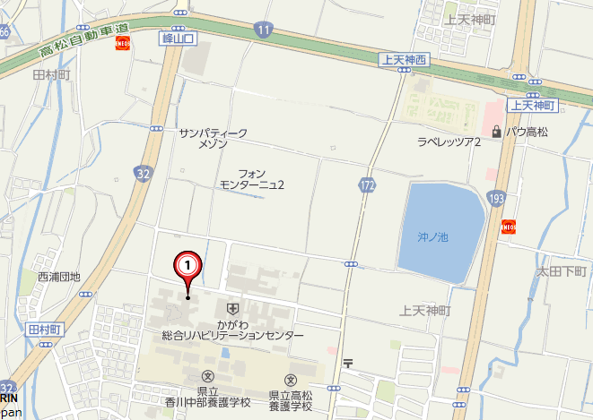

香川県

障害者支援施設

たまも園